HORVÁT KÖZTÁRSASÁG
ESZÉK-BARANYA MEGYE
HERCEGSZÖLLŐSI JÁRÁS
OSZT: 325-05/22-01/01
IKTSZÁM: 2158-23-04/06-22-02
Hercegszöllős, 2022.02.04.
ÉRTESÍTÉS
OKTATÁS A TALAJMINTAVÉTELRŐL ÉS AZ ELEMZÉSRŐL
Értesítjük a mezőgazdászokat a Hercegszöllősi járás területéről, hogy a Mezőgazdasági minisztérium oktatást szervez a talajmintavételről és az elemzésről
2022.2.10-én (Csütörtökön), valamint 2022.2.17-én (Csütörtökön) Pélmonostoron, Imre Nagy 2 d.
A jelentkezési lapot a Mezőgazdasági Minisztérium web-oldalán találhatják.
Kérdés esetén a következő telefonszámokat hívhatják: 275-755,
091/488-28-47
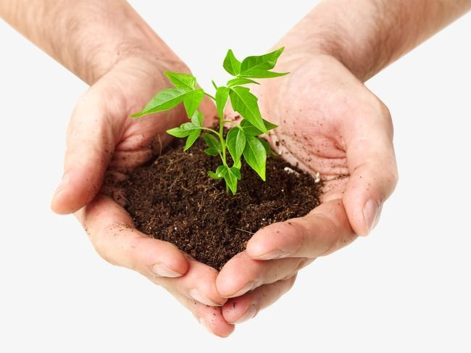

Tervezett oktatási témák:
- Szabályok és kötelezettségek a mezőgazdasági földterület használói számára;
- A talaj megfelelő mintavétele;
- a talajminták címkézése és átadása;
- A talajminták elemzésének fontossága;
- Intézkedések a talaj termékenységének megőrzésére és helyreállítására

HERCEGSZÖLLŐSI JÁRÁS

